**Sistema Multimedia**

**Mi ranchito: Aprende a dividir.**



**Diseño Multimedia 2**

**Andrés Fernando Solano Alegría**



**Valentina Barajas Loaiza 2175274**

**Frank Daniel Castillo Lasso 2171721**

**Giulliana Cortes Escobar 2185431**

**Juan Fernando Rodriguez Caicedo 2166707**

**Marzo/2022**

**Tabla de contenido**

Resumen 3

Sistema multimedia mínimo viable 3

Proposición de valor 3

Sistema multimedia mínimo viable: 14

Prototipos del SMMV 17

Especificación del SMMV: 25

Arquitectura del sistema multimedia mínimo viable 48

Tecnologías 51

Riesgos 57

**Lista de tablas**

Tabla 1Proposición de valor 4

Tabla 2 Sistema multimedia mínimo viable 15

Tabla 3 Mapa general de historias de usuario 26

Tabla 4 Especificación y priorización de las historias de usuario 30

Tabla 5 Criterios de validación nivel de prioridad muy alta para las historias de usuario 35

Tabla 6 Matriz de selección patrones de diseño 48

Tabla 7 Viabilidad para el desarrollo del sistema 52

**Lista de figuras**

Ilustración 1 Elementos del SMMV 16

Ilustración 2 Diseño gafas cardboard 17

Ilustración 3 Celular y gafas cardboard en uso 17

Ilustración 4 Prototipo:Fichas 18

Ilustración 5 Modelo 3D del sistema en el aula 18

Ilustración 6 Prototipo: Visión del sistema desde la perspectiva del usuario 19

Ilustración 7 Tapete del nivel 1 19

Ilustración 8 Tapete del nivel 2 20

Ilustración 9 Pantalla de inicio 20

Ilustración 10 Pantalla tutorial 21

Ilustración 11Pantalla asistente virtual 21

Ilustración 12 Barra de progreso: primer objetivo 22

Ilustración 13Barra de progreso: segundo objetivo 22

Ilustración 14 Barra de progreso tercer objetivo 23

Ilustración 15 Barra de progreso: cuarto objetivo 23

Ilustración 16 Barra de progreso: quinto objetivo 24

Ilustración 17 Finalización de la experiencia 24

Ilustración 18 Confirmación código del profesor 25

Ilustración 19 Tabla de posiciones 25

Ilustración 20 Mapa de alineación de historias de usuario 26

Ilustración 21 Modelo por capas 49

Ilustración 22 Diagrama de componentes 50

Ilustración 23 Diagrama del contenedor 51

Ilustración 24 Diagrama del contenedor 51

# Resumen

Para llevar a cabo esta iniciativa, se comenzará por la identificación de la problemática objeto de estudio, en este caso, la dificultad en el aprendizaje de la división aritmética, para niños con sordera total. Luego de conocer a fondo la problemática, buscaremos las causas y los efectos del mismo, se estudiarán los posibles interesados; dicho proceso se realiza con el objetivo de identificar necesidades, expectativas y oportunidades del proyecto.

Luego se definen aspectos de la historia, los medios digitales, y las percepciones sensoriales que se buscan evocar; los impactos del uso prolongado del sistema y normativas que rigen su uso.

Finalmente, se determinan los riesgos, viabilidad y la propuesta de valor, identificando así el sistema multimedia mínimo viable, el cual será una experiencia basada en un entorno de realidad aumentada, para que los niños puedan reforzar el proceso de aprendizaje sobre la división aritmética mediante un juego interactivo.

## Sistema multimedia mínimo viable

### Proposición de valor

La tabla 1 presenta la proposición de valor

Tabla 1Proposición de valor

| **Propuesta de valor del sistema Multimedia** | **Solución A** | **Solución B** | **Mi sistema multimedia (SM1)** | **Descripción** |
| --- | --- | --- | --- | --- |
| **Lo que el Sistema**  **Multimedia debe tener** | **Carrera de divisiones** | **Aprende matemáticas con la pandilla de la rejilla** | **Mi ranchito: aprendiendo a dividir** | Características que el Sistema Multimedia debe tener, si busca una oportunidad para competir en el sector. |
| Despliegue de medios digitales  para el aprendizaje | Visual: Si  Texto: Si  Imágenes 2D: Si  Imágenes 3D: No  Auditivo: No  Animación 2D: Si  Animación 3D: No  Objetos Virtuales: No | Visual: Si  Texto: Si  Imágenes 2D:SI  Imágenes 3D:No  Auditivo: Si  Animación 2D: No  Animación 3D: No  Objetos Virtuales: No | Visual: Si  Texto: Si  Imágenes 2D:Si  Imágenes 3D: Si  Auditivo: No  Animación 2D: Si  Animación 3D: Si  Objetos Virtuales: Si | Teniendo en cuenta que los sistemas relacionados y el propuesto, están desarrollados para el entendimiento de problemas en cuanto a la división aritmética, sin embargo, las soluciones a y b, no se enfocan específicamente en niños y niñas con sordera total. Con el sistema propuesto se hace uso de nuevos medios digitales como: imágenes y animaciones 3D, y objetos virtuales.  Con lo anterior se puede ver que el SM propuesto tiene un factor diferenciador frente a las otras dos soluciones, pues se desarrolla la historia y la experiencia, por medio de la integración de imágenes, videos, animaciones tanto 2D como 3D, y se usan también objetos virtuales. |
| Modalidades de interacción  que ofrece el Sistema  Multimedia al estudiante | Visual: Si  Auditiva: No  Captura de  Movimiento: No  Tradicional: Si  Táctil: No | Visual: Si  Auditiva: Si  Captura de  Movimiento: No  Tradicional: Si  Táctil: No | Visual: Si  Auditiva: No  Captura de  Movimiento: No  Tradicional: No  Táctil: Si | Para determinar las modalidades de interacción, se estudian los diferentes paradigmas de interacción que son:   * Selección * Manipulación   Con lo anterior se tiene qué gracias a los elementos a usarse en el sistema, que son las fichas (con los números), el dispositivo móvil; se contará con manipulación de objetos físicos/virtuales. |
| Percepciones sensoriales que  ofrece el Sistema Multimedia y  que influyen en la experiencia  del estudiante | Visual: Si  Auditiva: No  Táctil/Hápticos: No  Olfativa: No  Gustativa: No | Visual: Si  Auditiva: Si  Táctil/Hápticos:No  Olfativa:No  Gustativa: No | Visual: Si  Auditiva:Si  Táctil/Hápticos:Si  Olfativa:No  Gustativa: No | Al estar desarrollando el sistema para los niños con sordera total, el sistema propuesto busca generar una integración sensorial que le permita al usuario un buen desarrollo de la experiencia, todo esto por medio de sentidos de la vista y el tacto. |
| Contenido multimedia con  sentido responsable | Propietario y  propiedad: Si  Bienestar  humano: No  Privacidad: Si  Libertad de sesgo:  Si  Usabilidad  universal: Si  Confianza:No  Autonomía: No  Consentimiento  informado:No  Responsabilidad:  Si  Cortesía: Si  Identidad: No  Tranquilidad: No  Sostenibilidad  ambiental: No | Propietario y  propiedad: Si  Bienestar  humano: Si  Privacidad: Si  Libertad de sesgo:  No  Usabilidad  universal: Si  Confianza: SI  Autonomía: No  Consentimiento  informado: No  Responsabilidad:  Si  Cortesía: Si  Identidad: No  Tranquilidad: Si  Sostenibilidad  ambiental: No | Propietario y  propiedad: Si  Bienestar  humano: Si  Privacidad:Si  Libertad de sesgo:  Si  Usabilidad  universal: Si  Confianza: Si  Autonomía: No  Consentimiento  informado:No  Responsabilidad:  Si  Cortesía: Si  Identidad: No  Tranquilidad: Si  Sostenibilidad  ambiental: No | El sistema está diseñado con sentido responsable, abarcando campos tales como lo social, ambiental, y de salud, brindando espacios de descanso para evitar implicaciones negativas de salud, a su vez se considera en el sistema los patrones de comportamiento de los estudiantes cuando se le proponen las tareas y compartir respuestas entre grupos. Además de que los elementos físicos que se emplean en el sistema, están hechos con materiales que son amigables con el medio ambiente. |
| Almacenamiento de contenido  multimedia | No | No | Si | Para el desarrollo del sistema propuesto, es indispensable el almacenamiento de contenido multimedia, pues es un sistema basado en realidad aumentada, con implementación de objetos virtuales |
| Búsqueda y recuperación de  contenido multimedia | No | No | Si | A pesar de que el sistema se puede utilizar en varias sesiones, no es necesario que se busque y se recupere contenido multimedia, lo que sí se debe recuperar son los puntajes qué van obteniendo los estudiantes, para así saber cómo va el ranking |
| Reconocimiento de patrón de  imágenes | Si | No | Si | Si, al trabajar con realidad aumentada, es necesario que se reconozcan patrones de imágenes, para que se puedan desplegar los modelos y animaciones correctas. |
| Reconocimiento de patrón de  voz | No | No | No | No, los sistemas abarcados y el propuesto no requieren de comandos de voz para el desarrollo de la experiencia. |
| **Los beneficios que el**  **Sistema Multimedia**  **debe ofrecer** |  |  |  | Se trata de funciones deseables del Sistema Multimedia, que ofrezcan beneficios a sus usuarios y clientes. |
| Apoyo a actividades de  aprendizaje de tiempo real y  colaborativas. | Bajo | Bajo | Alto | El desarrollo de las propuestas se enfoca principalmente en el desarrollo grupal, estas habilidades permiten promover los niveles de socialización del usuario por lo cual los niveles de apoyo a actividades futuras pueden incrementar. |
| Contenido multimedia seleccionado acorde a las necesidades del usuario | Medio | Bajo | Alto | Al tratarse de experiencias fundamentadas con los docentes especializados en los usuarios principales, el contenido de las experiencias está sustentado por expertos en las necesidades reales del usuario. |
| Personalización según preferencias y  necesidades del usuario | Bajo | Bajo | Alto | Dejando de lado los niveles de personalización generales como el audio. El nivel de  la personalización de las experiencias vistas sólo se ve limitado a las necesidades generales del usuario objeto de estudio haciéndolos sentirse más familiarizado con el desarrollo de la historia propuesto. |
| Espacio para el aprendizaje  asíncrono | Medio | Medio | Bajo | Los sistemas abordados, pueden usarse desde cualquier computador que tenga acceso a internet, en comparación con el sistema propuesto que solo se puede acceder y usarse dentro de las aulas de clase del colegio. |
| Analítica de datos de la  interacción con contenidos  multimedia y actividades de  aprendizaje por parte del  estudiante | Bajo | Medio | Alto | Debido a que el despliegue en el sistema propuesto es personalizado e incremental y por tanto se realiza un registro del estado en el que se encuentra el usuario dentro del sistema, podemos argumentar que podemos contar con un manejo de estadísticas, datos y resultados de la interacción de los usuarios con el sistema, datos que posteriormente serán tratados únicamente por los especialistas en cuestión, los cuales emplearán para brindar retroalimentación visual al final de cada acción al usuario con el objetivo de beneficiar al estudiante dándole a conocer por un especialista en el tema su resultado. |
| **Delicias ofrecidas por el**  **Sistema Multimedia** |  |  |  | Principales ventajas competitivas que se desea que ofrezca  el Sistema Multimedia y que componen su propuesta de  valor único (deben ser resultado del despliegue de la  experiencia multimedia). |
| Trabajo colaborativo en tiempo real | NO | NO | Si | El sistema multimedia permite que el usuario pueda realizar la experiencia de manera grupal o individual, pero, específicamente de manera grupal, serán de grupos de a 6 estudiantes, donde entre todos deciden que fichas usar para realizar la división correcta.  Esta forma de interactuar con el sistema ayuda a que los usuarios se sientan más motivados y a que interactúen más con sus demás compañeros cuando tengan dudas o sientan que no entienden algo. |
| El sistema cuenta con diferentes dinámicas de gamificación | NO | NO | SI | El sistema emplea varios mecanismos de gamificación como mostrarle al usuario los objetivos que debe lograr, también se generará un ranking con todos los estudiantes del grupo, habrá escalados de nivel y acumulación de puntos. Todo esto se hace con el fin de generar un estímulo competitivo en los usuarios y que se genere una motivación para usar el sistema con más frecuencia y que se le puedan reforzar los conocimientos acerca del tema. |
| Nuevas formas de interacción | NO | NO | SI | Gracias a que es un sistema basado en realidad aumentada, se podrán usar las fichas para que sean reconocidas por el sistema y se puedan hacer las divisiones, así mismo el sistema también reconocerá el tapete para que también  pueda ser usado en la experiencia.  Al ser una experiencia en realidad aumentada, no hay un entorno completamente virtual, el usuario no perderá de vista su entorno real y junto con estas formas de interacción, hacen que el usuario se asombre y quiera seguir usando el sistema. |
| Aumenta la dificultad conforme se van logrando los retos. | NO | SI | SI | El sistema contará con dos tapetes diferentes, en donde cada tapete será un nivel diferente, hechos en cartón, de 1,8 metros de largo, y 1,8 metros de ancho, serán dos tipos de animales de granja (Caballos y conejos) tienen un orden y cada uno tiene un grado de dificultad mayor al anterior, como por ejemplo conforme se avanza de nivel se aumenta la dificultad, se va agregando una cifra al dividendo, para que éstas se hagan más complicadas, y también se van cambiando el número y  los animales de cada establo.  Los tapetes y este método para avanzar de nivel, es para que el usuario no se aburra del mismo tapete siempre con los mismos animales, y también para ir aumentando la dificultad de las divisiones aritméticas, para que no se vuelva un juego de memoria, sino que aplique verdaderamente lo aprendido en clase. |
| La experiencia  multimedia permite al usuario reforzar su proceso de aprendizaje y de una manera más personalizada. | NO | NO | Si | Un tapete interactivo en el aula de clase, que permite al docente y a los estudiantes, compartir y desplegar contenido multimedia (animaciones, imágenes, modelados) en el aula de clase presencial, ofreciendo una capacidad de aprendizaje adecuado y personalizado. La experiencia se desarrolla solo para personas con sordera total, por eso el sistema es más personalizado, pues está pensado para este tipo de usuarios, lo que ayuda a estimular el proceso de aprendizaje, pues aprovechan al máximo la experiencia multimedia. |

### Sistema multimedia mínimo viable:

La ilustración 16, muestra la tabla del sistema multimedia mínimo viable

Tabla 2 Sistema multimedia mínimo viable

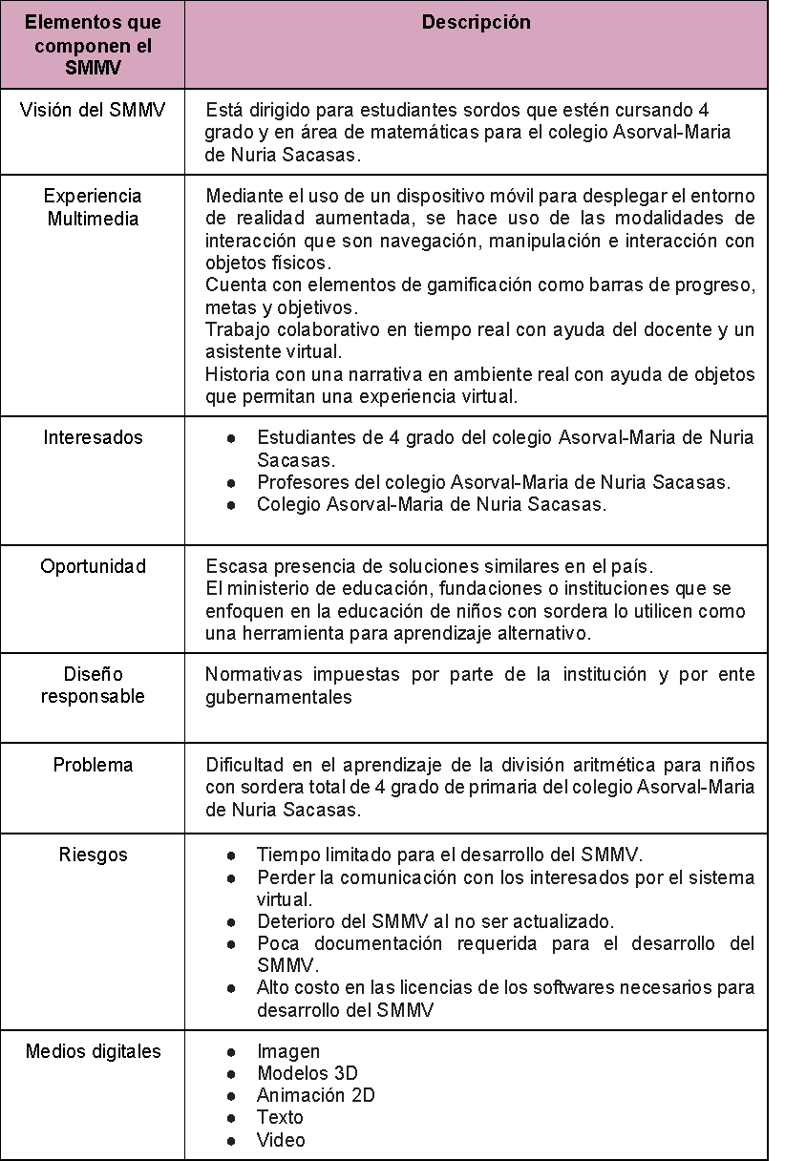

La ilustración 3, muestra los elementos del sistema multimedia mínimo viable

Ilustración 1 Elementos del SMMV

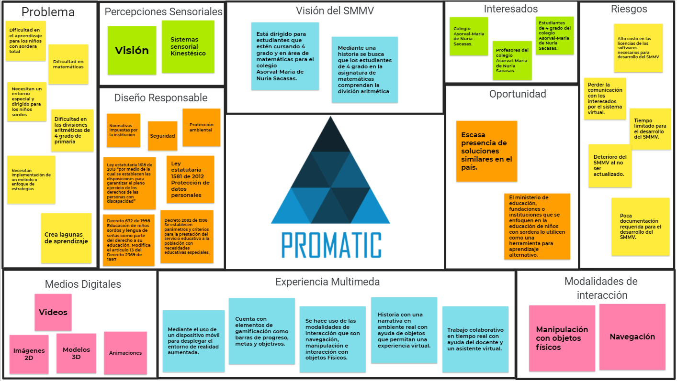

**Visión del sistema Multimedia**

Para estudiantes sordos que están cursando cuarto grado del colegio Asorval-María de Nuria Sacasas y que están viendo la asignatura de matemáticas con dificultad en el aprendizaje de las divisiones aritméticas, Mi Ranchito: aprende a dividir, es un sistema multimedia que, mediante una experiencia de realidad aumentada, permite la simulación de diferentes situaciones académicas y sociales con el fin de fortalecer los conocimientos, las habilidades en el aprendizaje de las divisiones aritmética y el trabajo colaborativo para lograr ayudar a la comprensión y superación de estos temas de manera adecuada en este proceso académico, a diferencia de otros sistemas multimedia, nuestro sistema multimedia, plantea decisiones y objetivos al usuario brindándole retroalimentación de las acciones realizadas a lo largo de una historia definida con el fin de reforzar su proceso de aprendizaje, las decisiones pueden ser visualizadas por una persona calificada para su respectivo análisis.

# Prototipos del SMMV

Las ilustraciones desde la 18 hasta la 35, muestran los prototipos del sistema multimedia

Ilustración 2 Diseño gafas cardboard

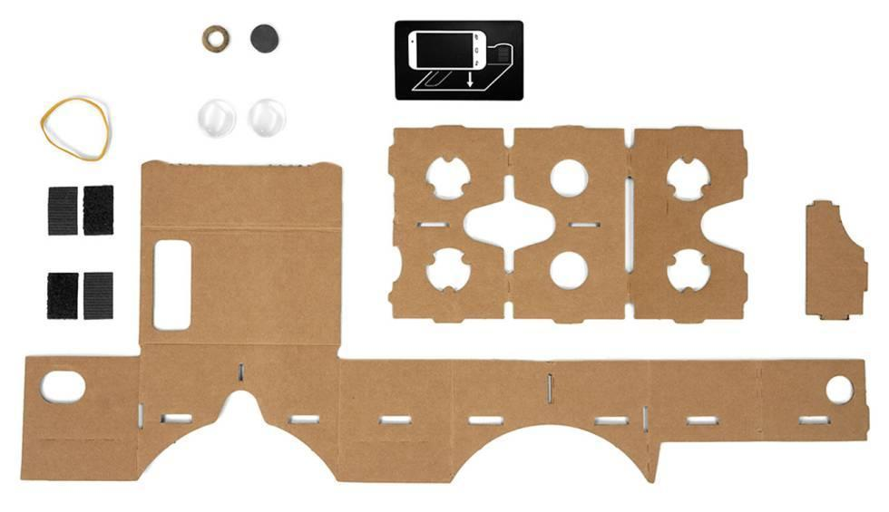

Ilustración 3 Celular y gafas cardboard en uso

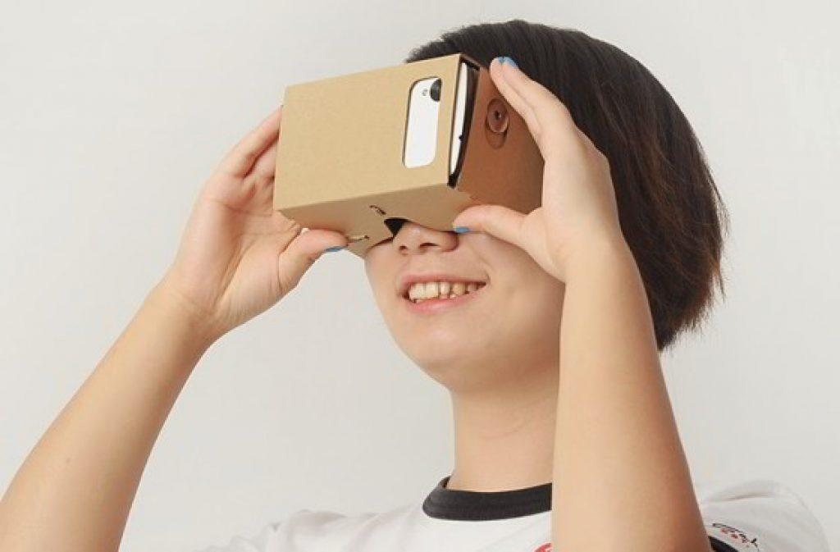

Ilustración 4 Prototipo:Fichas

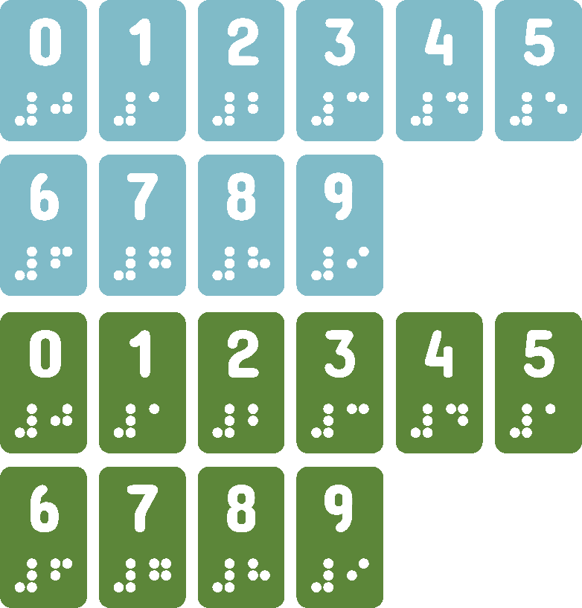

Ilustración 5 Modelo 3D del sistema en el aula

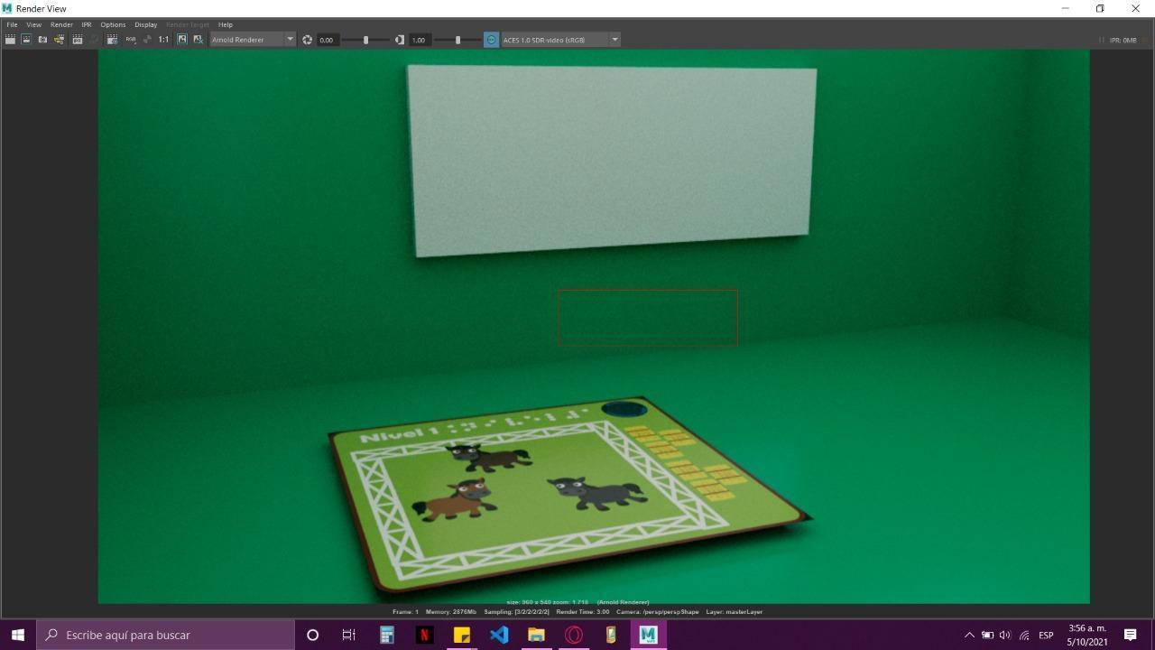

Ilustración 6 Prototipo: Visión del sistema desde la perspectiva del usuario

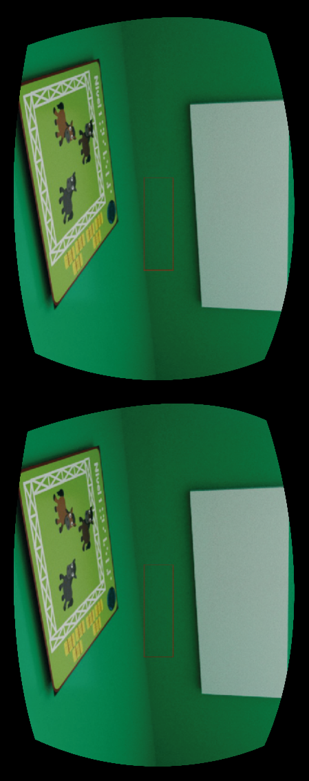

Ilustración 7 Tapete del nivel 1

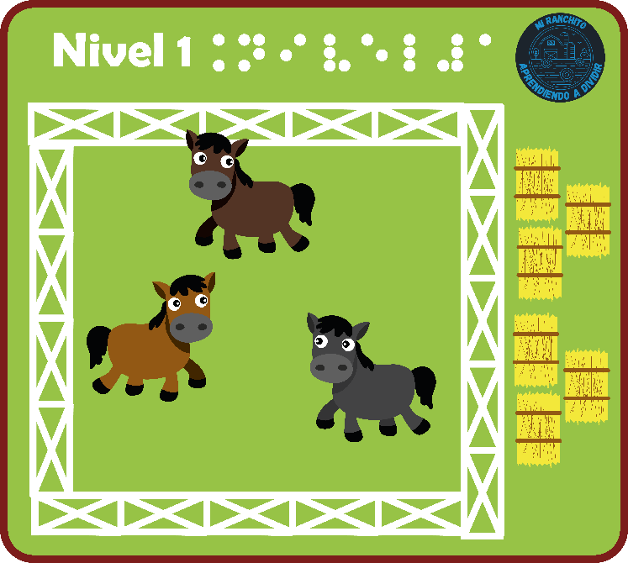

Ilustración 8 Tapete del nivel 2

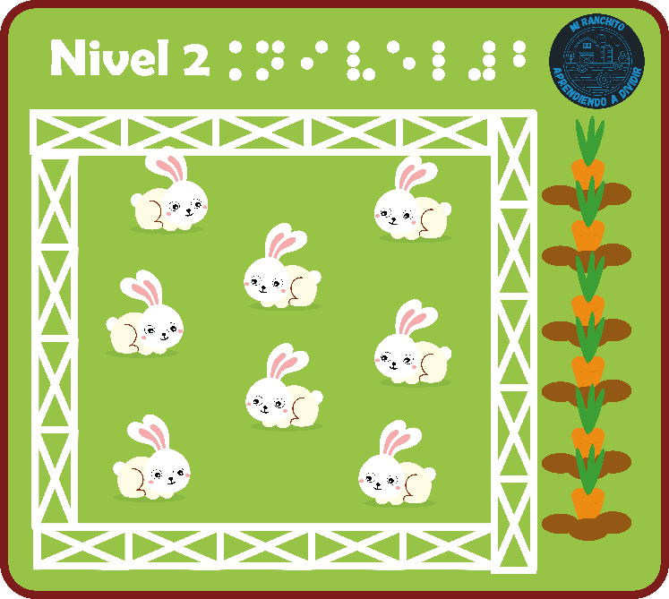

Ilustración 9 Pantalla de inicio

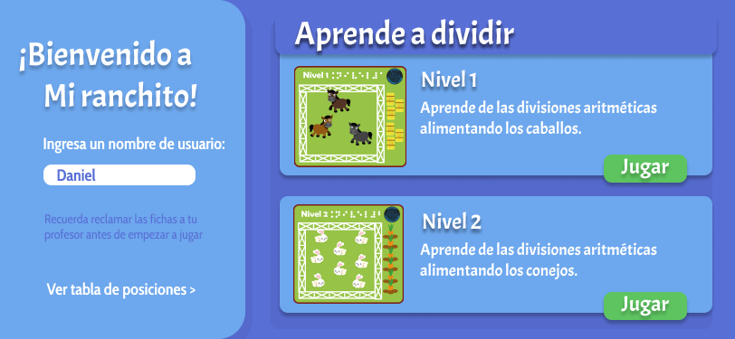

Ilustración 10 Pantalla tutorial

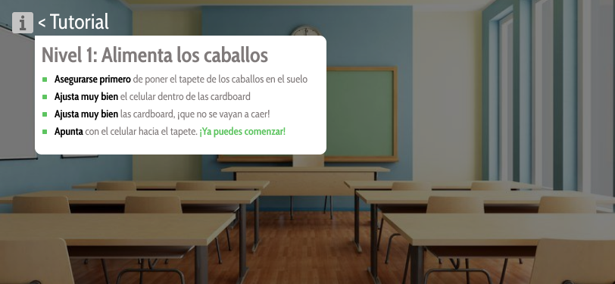

Ilustración 11Pantalla asistente virtual

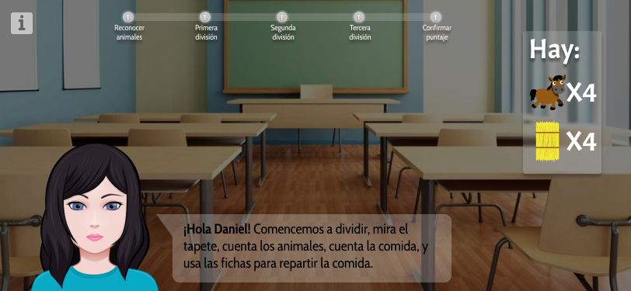

Ilustración 12 Barra de progreso: primer objetivo

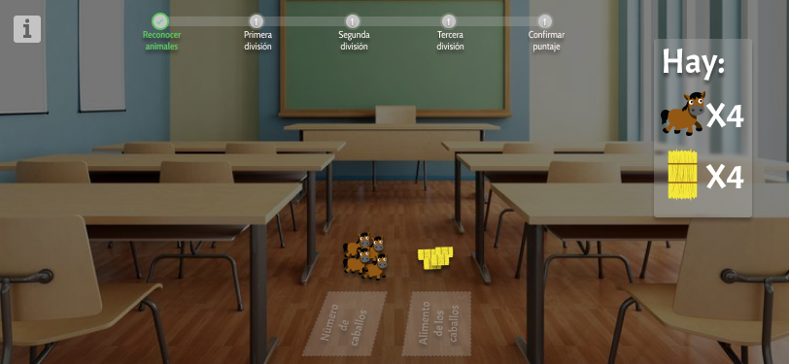

Ilustración 13Barra de progreso: segundo objetivo

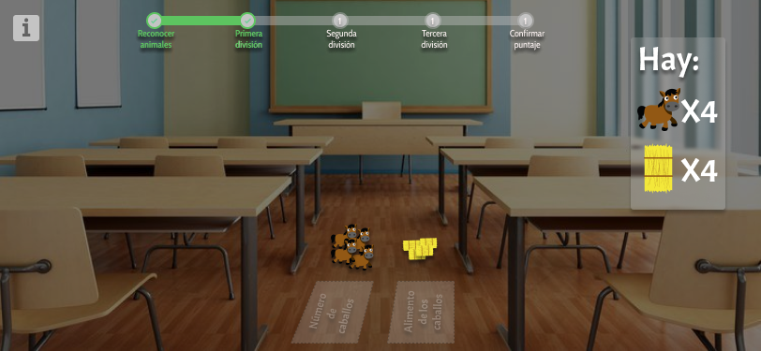

Ilustración 14 Barra de progreso tercer objetivo

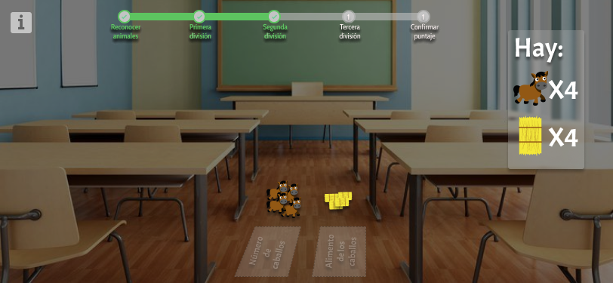

Ilustración 15 Barra de progreso: cuarto objetivo

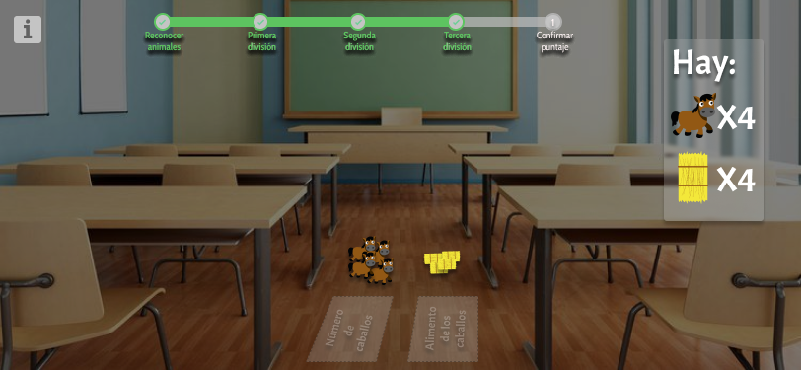

Ilustración 16 Barra de progreso: quinto objetivo

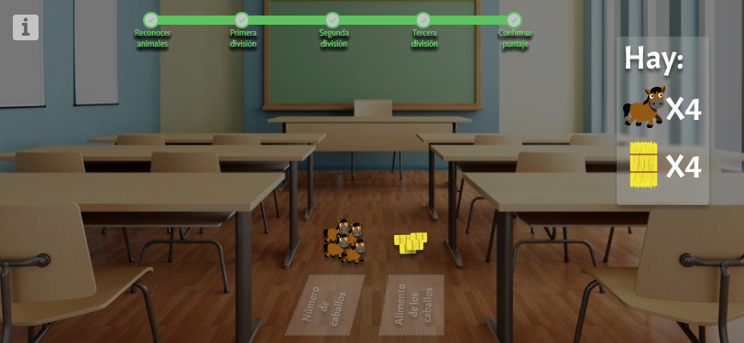

Ilustración 17 Finalización de la experiencia

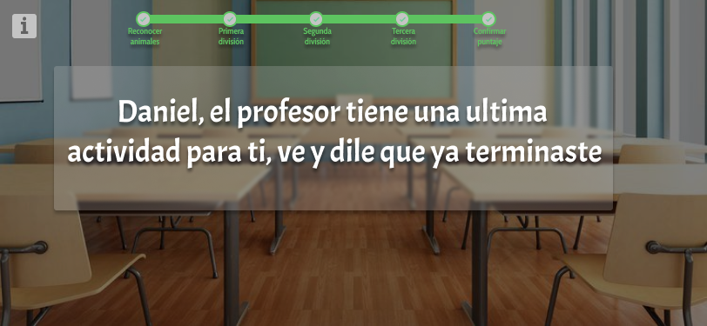

Ilustración 18 Confirmación código del profesor

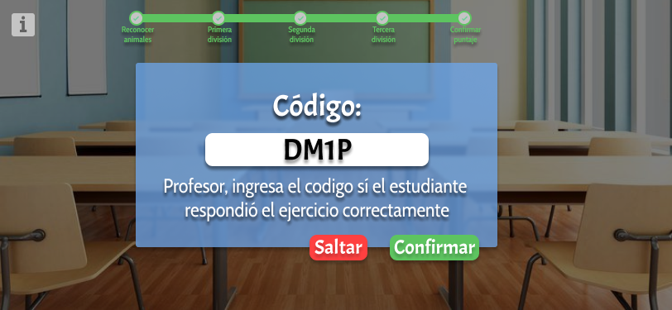

Ilustración 19 Tabla de posiciones

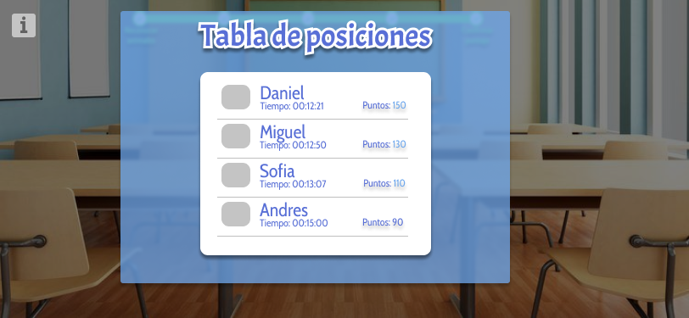

# Especificación del SMMV:

La ilustración 36, presenta el mapa de alineación de historias de usuario

Ilustración 20 Mapa de alineación de historias de usuario

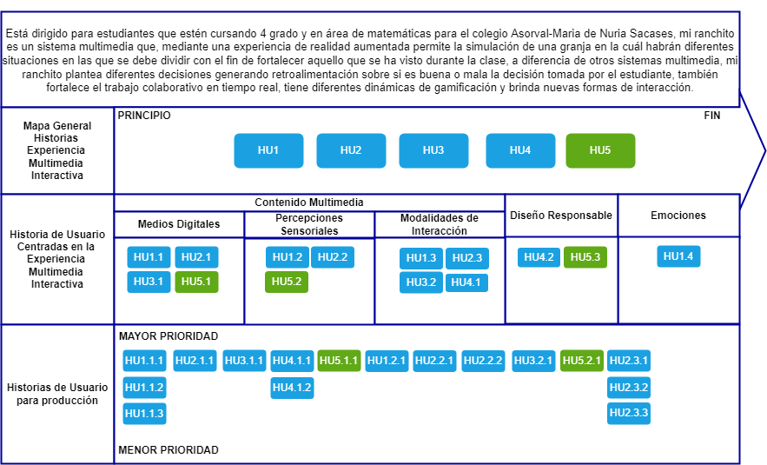

La tabla 3, presenta el mapa general de alineación de historias de usuario con la experiencia multimedia interactiva.

Tabla 3 Mapa general de historias de usuario

|  |  |  |  |  |  |  |
| --- | --- | --- | --- | --- | --- | --- |
| **Código** | **Historias de usuario padre** | **Historias de usuario hijo - basadas en los elementos que componen la estructura de la**  **Experiencia Multimedia Interactiva** | | | | |
|  |  | **Contenido multimedia** | | | **Diseño responsable** | **Emociones** |
|  |  | **Medios digitales** | **Percepciones sensoriales** | **Modalidades de interacción** |
|  |  | * Imágenes 2D, Videos, Modelos 3D, Animaciones | * Visual, sistema sensorial kinestésico | * Selección y manipulación | *Sostenibilidad  ambiental. | *Expectativa, Asombro, Alegría, Curiosidad, Intriga, Felicidad, Solidaridad, confianza |
|
|
|
|
| **HU1** | Como <estudiante> necesito <una experiencia multimedia> que me <facilite el proceso de aprendizaje de la división aritmética> | **HU 1.1** Como <estudiante> necesito <una experiencia multimedia que integre imágenes 2D, videos, modelos 3D y animaciones> para <sentirme inmerso en la experiencia | **HU 1.2** Como <estudiante> necesito <una experiencia multimedia que tenga contenido visual, y que estimule el sistema sensorial kinestésico> para <lograr percibir el contenido de una manera más apropiada> | **HU 1.3** Como <estudiante> necesito <interactuar con una experiencia multimedia donde utilice modalidades de interacción como la selección y manipulación> para que <me sienta inmerso en las situaciones que estoy viviendo, gracias a mis propias acciones> |  | **HU 1.4** Como <estudiante> necesito <una experiencia multimedia que me evoque emociones como: Expectativa. asombro, alegría, curiosidad, intriga, felicidad, solidaridad, confianza> para que <me genere interés hacia la experiencia> |
| **HU2** | Como <estudiante> necesito <una experiencia multimedia que me mantenga interesado y motivado a seguir utilizando el sistema, con diferentes mecanismos de gamificación> para <entretenerme mientras refuerzo mi conocimiento> | **HU 2.1** Como <estudiante> necesito <una experiencia multimedia que me mantenga motivado por medio de animaciones, barras de progreso, puntajes, tabla de ranking> para <evitar que la actividad sea monótona; y que se pueda fortalecer el aprendizaje por medio del juego> | **HU 2.2** Como  <estudiante>  necesito <que  la experiencia  cuente con  mecanismos de  gamificación>  para <promover  que siga  usando el  sistema> | **HU 2.3** Como  <estudiante>  necesito <que  la experiencia  me brinde  retroalimentación  de las  decisiones que  realizo> para  <tener  conocimiento  de si la  decisión que  tomé fue la  correcta> |  |  |
| **HU3** | Como <estudiante> necesito <una experiencia multimedia> que me <ayude a realizar trabajos colaborativos y me permita trabajar en conjunto con mis demás compañeros> | **HU 3.1** Como <estudiante> necesito <una experiencia multimedia que integre imágenes 2D, videos, modelos 3D y animaciones> para <sentirme inmerso en la experiencia> |  | **HU 3.2** Como <estudiante> necesito <una experiencia multimedia> que me <permita realizar la experiencia de forma grupal> para que <ayuden a sentirme más  motivado y a que interactúe más con mis demás compañeros> |  |  |
| **HU4** | Como <estudiante> necesito <una experiencia multimedia> que me <brinde nuevas formas de interacción> |  |  | **HU 4.1** Como <estudiante> necesito <una experiencia multimedia> que me permita <tener objetos físicos que finalmente se conviertan en objetos virtuales> para así <poder realizar todas las actividades propuestas por la experiencia> | **HU 4.2** Como <estudiante> necesito <una experiencia multimedia> que permite <tener objetos reciclados> para así <la experiencia sea buena con el ambiente> |  |
| **HU5** | Como <docente> necesito <una experiencia multimedia> que me <permita implementarla dentro del aula de clase como herramienta de apoyo para la enseñanza de divisiones aritméticas> | **HU5.1** Como <docente> necesito <una experiencia multimedia> que <permita complementar la explicación realizada en el aula de clase a mis estudiantes por medio de un contenido multimedia (Videos, imágenes 2D y modelados 3D> | **HU5.2** Como <docente> necesito <una experiencia multimedia> que me <brinde la oportunidad de interactuar con mis estudiantes mientras hacen uso del sistema> |  | **HU5.3** Como <docente> necesito <una experiencia multimedia> en el cual <sus componentes físicos no representen un peligro para la integridad de mis estudiantes> |  |

La tabla 4, presenta la especificación y priorización de las historias de usuario.

Tabla 4 Especificación y priorización de las historias de usuario

|  |  |  |  |  |
| --- | --- | --- | --- | --- |
| **Código Historia de Usuario de la**  **Experiencia Multimedia Interactiva** | **Historias de Usuario para Producción Prioridad** | | | |
|  | **Muy alta** | **Alta** | **Media** | **Baja** |
| **HU 1.1** Como <estudiante> necesito <una experiencia multimedia que integre imágenes 2D, videos, modelos 3D y animaciones> para <sentirme inmerso en la experiencia | **HU 1.1.1** Como <estudiante> necesito <que los animales (caballos y conejos) impresos en los dos tapetes, se muestren en realidad aumentada, así como los números que están impresos en cada una de las fichas> para <que me genere más inmersión a la hora de utilizar el sistema> | **HU 1.1.2** Como <estudiante> necesito <que la experiencia tenga una riqueza mayormente visual y sin audio> pues <por mi condición de sordera total, aprovecho principalmente el sentido de la vista> | **HU 1.1.3** Como <estudiante> necesito <que la experiencia cuente con un asistente virtual que me vaya explicando en lenguaje de señas todo lo que debo realizar; y también que se me muestre un cuadro con texto escrito de lo que tengo que hacer> |  |
| **HU 1.2** Como <estudiante> necesito <interactuar con una experiencia multimedia donde utilice modalidades de interacción como la selección y manipulación> para que <me sienta inmerso en las situaciones que estoy viviendo, gracias a mis propias acciones> | **HU 1.2.1** Como <estudiante> necesito <poder seleccionar las fichas que tienen impreso cada uno de los números, para realizar cada una de las divisiones que me presente el sistema> |  |  |  |
| **HU 2.1** Como <estudiante> necesito <una experiencia multimedia que me mantenga motivado por medio de animaciones, barras de progreso, puntajes, tabla de ranking> para <evitar que la actividad sea monótona; y que se pueda fortalecer el aprendizaje por medio del juego> | **HU 2.1.1** Como <estudiante> necesito <que se me muestre una barra de progreso, así como también, al finalizar la experiencia visualizar un ranking con el puntaje que obtuve yo y mis demás compañeros> con el fin <de conocer en qué parte del juego estoy, y en qué posición me encuentro comparado con mis compañeros> |  |  |  |
| **HU 2.2** Como <estudiante> necesito <que la experiencia cuente con mecanismos de gamificación> para <promover que siga usando el sistema> | **HU 2.2.1** Como <estudiante> necesito <que la experiencia multimedia cuente con barras de progreso que me muestre todo lo que he realizado y lo que me falta por hacer, también deberá mostrarme al finalizar la experiencia, una tabla de ranking con mi puntaje obtenido y también el puntaje obtenido por mis compañeros> |  | **HU 2.2.2** Como <estudiante> necesito <que haya una actividad en el salón de clase> para <pasar al siguiente nivel y así promover que se siga usando el sistema> |  |
| **HU 2.3** Como  <estudiante>  necesito <que  la experiencia  me brinde  retroalimentación de las  decisiones que  realizó> para  <tener  conocimiento  de si la  decisión que  tomé fue la  correcta> | **HU 2.3.1** Como <estudiante> necesito <que la experiencia me brinde retroalimentación en cada una de las acciones que realice> con el fin <de no perderme y también para enterarme, de, si las operaciones que hago están correctas o no> | **HU 2.3.2** Como <estudiante> necesito <que la experiencia cuente con un asistente virtual> para que <me guíe durante el recorrido de la experiencia, y me explique el paso a paso para desarrollar las actividades> | **HU 2.3.3** Como <estudiante> necesito <que la experiencia me brinde retroalimentación visual en cada una de las acciones que realice> con el fin <de enterarme si estoy entendiendo las operaciones que resuelvo> |  |
| **HU 3.1** Como <estudiante> necesito <una experiencia multimedia que integre imágenes 2D, videos, modelos 3D y animaciones> para <sentirme inmerso en la experiencia> | **HU 3.1.1** Como <estudiante> necesito que <que la representación que integre imágenes 2D, videos, modelos 3D y animaciones sea en tiempo real> para <que me facilite el proceso de inmersión en la experiencia> |  |  |  |
| **HU 3.2** Como <estudiante> necesito <una experiencia multimedia> que me <permita realizar la experiencia de forma grupal> para que <ayuden a sentirme más  motivado y a que interactúe más con mis demás compañeros> |  | **HU 3.2.1** Como <estudiante> necesito <que la experiencia me permite llevar a cabo la experiencia de forma grupal> principalmente <para que me ayude a sentirme motivado y a mejorar mis relaciones interpersonales> |  |  |
| **HU 4.1** Como <estudiante> necesito <una experiencia multimedia> que me permita <tener objetos físicos que tengan interacción en el entorno virtual> para así <poder realizar todas las actividades propuestas por la experiencia> | **HU 4.1.1** Como <estudiante> necesito <que la experiencia multimedia, cuente con 30 fichas tipo cartas cada una debe medir 9 cm por 6 cm y dos tapetes de 1,8 metros por 1,8 metros> para <poder realizar las divisiones en cada uno de los niveles> | **HU 4.1.2** Como <estudiante> necesito <que las fichas tengan impreso los números del 0 al 9, y se repitan tres veces, y los tapetes deben tener impreso un corral de conejos y otro de caballos> para <poder realizar las divisiones aritméticas> |  |  |
| **HU 4.2** Como <estudiante> necesito <que todos los elementos físicos que vayan a ser usados en la experiencia, sean elaborados con materiales reciclables> para que <el sistema sea amigable con el medio ambiente> |  |  |  |  |
| **HU5.1** Como <docente> necesito <una experiencia multimedia> que <permita complementar la explicación realizada en el aula de clase a mis estudiantes, por medio de un contenido multimedia (Videos, imágenes 2D y modelados 3D> | **HU 5.1.1** Como <docente> necesito <que los animales (caballos y conejos) impresos en los dos tapetes, se muestran en realidad aumentada, así como los números que están impresos en cada una de las fichas> para <que le genere más inversión a mis estudiantes a la hora de utilizar el sistema> |  |  |  |
| **HU5.2** Como <docente> necesito <una experiencia multimedia> que me <brinde la oportunidad de interactuar con mis estudiantes mientras hacen uso del sistema> | **HU 5.2.1** Como <docente> necesito <una experiencia multimedia> que <al finalizar la experiencia me permite visualizar el ranking de los estudiantes, con sus respectivos puntajes obtenidos durante la experiencia> |  |  |  |
| **HU5.3** Como <docente> necesito <una experiencia multimedia> en el cual <sus componentes físicos no representen un peligro para la integridad de mis estudiantes> |  |  |  |  |

La tabla 5, presenta definición de criterios de validación para las historias de usuario de alta prioridad.

Tabla 5 Criterios de validación nivel de prioridad muy alta para las historias de usuario

| **Historias de usuario** | **Criterios de validación** | | | |
| --- | --- | --- | --- | --- |
| **HU 1.1.1** Como <estudiante> necesito <que los animales (caballos y conejos) impresos en los dos tapetes, se muestren en realidad aumentada, así como los números que están impresos en cada una de las fichas> para <que me genere más inmersión a la hora de utilizar el sistema> | **Escenario 1: Durante** la mitad experiencia multimedia Dado que se necesita combinar la parte física y virtual **Cuando** el usuario manipule cada uno de los objetos físicos **Entonces** el usuario podrá tener una experiencia más inmersiva y real al momento de interactuar con los tapetes y los animales conocidos | **Para el nivel 1:** Se deben mostrar los conejos en realidad aumentada Debe haber un tapete únicamente para el nivel uno El tapete para el nivel uno debe tener impresa la ilustración de los conejos ambientado en una granja | **Para el nivel 1:** Se deben mostrar los caballos en realidad aumentada. Debe haber un tapete para el nivel dos, diferente al del nivel uno. El tapete para el nivel uno debe tener impresa la ilustración de los caballos ambientado en una granja. |  |
| **HU 1.1.2** Como <estudiante> necesito <que la experiencia tenga una riqueza mayormente visual y sin audio> pues <por mi condición de sordera total, aprovecho principalmente el sentido de la vista> | **Escenario 1: Durante** la experiencia multimedia **Dado** que hay que aprovechar al máximo el sentido de la vista **Cuando** el usuario manipule cada uno de los objetos físicos que finalmente pasan a ser virtuales durante la experiencia **Entonces** el usuario podrá complementar sus conocimientos mediante una experiencia visualmente atractiva. | Se debe mostrar un instructivo de cómo hacer uso del sistema cuando el usuario ejecute el aplicativo |  |  |
| **HU 1.1.3 Como** <estudiante> necesito <que la experiencia cuente con un asistente virtual que me vaya explicando en lenguaje de señas todo lo que debo realizar; y también que se me muestre un cuadro con texto escrito de lo que tengo que hacer> | **Escenario 1: Durante** toda la experiencia Dado que hay que aprovechar al máximo el sentido de la vista **Cuando** el usuario esté desarrollando la experiencia multimedia y pueda tener una explicación completa de lo que está haciendo **Entonces** el sistema desplegará un asistente virtual que le indicará al usuario cómo emplear la siguiente acción. |  |  |  |
| **HU 1.2.1** Como <estudiante> necesito <poder seleccionar las fichas que tienen impreso cada uno de los números, para realizar cada una de las divisiones que me presente el sistema> | **Escenario 1:** Durante la mitad de la experiencia **Dado** que hay que poner en práctica lo visto y aprendido durante la clase **Cuando** el usuario esté desarrollando la experiencia multimedia y pueda tener una explicación completa de lo que está haciendo **Entonces** el usuario podrá observar la diferencia de las fichas para así poner a prueba los conocimientos previos de la división aritmética. |  |  |  |
| **HU 2.1.1** Como <estudiante> necesito <que se me muestre una barra de progreso, así como también, al finalizar la experiencia visualizar un ranking con el puntaje que obtuve yo y mis demás compañeros> con el fin <de conocer en qué parte del juego estoy, y en qué posición me encuentro comparado con mis compañeros> | **Escenario 1:** Durante toda la experiencia multimedia **Dado** que hay que motivar al usuario durante toda la interacción **Cuando** antes, durante y después de que el usuario realice las operaciones propuestas **Entonces** el usuario se sentirá más motivado para lograr el objetivo de finalizar la interacción. |  |  |  |
| **HU 2.2.1** Como <estudiante> necesito <que la experiencia multimedia cuente con barras de progreso que me muestre todo lo que he realizado y lo que me falta por hacer, también deberá mostrarme al finalizar la experiencia, una tabla de ranking con mi puntaje obtenido y también el puntaje obtenido por mis compañeros> | **Escenario 1:** Durante toda la experiencia multimedia **Dado** que hay que mostrarle al usuario los objetivos que debe alcanzar y también mostrarle en qué parte de la experiencia se encuentra **Cuando** antes, durante y después de que el usuario realice las operaciones propuestas **Entonces** el usuario se sentirá más cómodo y siempre conocerá en qué parte de la experiencia se encuentra |  |  |  |
| **HU 2.2.2** Como <estudiante> necesito <que haya una actividad en el salón de clase> para <pasar al siguiente nivel y así promover que se siga usando el sistema> | **Escenario 1:** Durante toda la experiencia **Dado** que hay que aprovechar al máximo el trabajo en equipo **Cuando** el usuario esté desarrollando la experiencia multimedia y pueda tener una explicación completa de lo que está haciendo **Entonces** el sistema mostrará un asistente virtual que le indicará cómo emplear la siguiente acción. |  |  |  |
| **HU 2.3.1** Como <estudiante> necesito <que la experiencia cuente con un asistente virtual> para que <me guíe durante el recorrido de la experiencia, y me explique el paso a paso para desarrollar las actividades> | **Escenario 1:** Al comenzar la experiencia multimedia **Dado** el usuario necesita una guía de los controles y las acciones que puede realizar (que debe usar los movimientos de la cabeza para girar en el entorno virtual, que debe acercarse al tapete para que sea leído e identificado por el sistema) **Cuando** el usuario empiece a interactuar con el sistema, pues es su primer contacto y estará confundido con la forma de interacción **Entonces** el usuario podrá continuar con la experiencia multimedia de una forma más adecuada | **Escenario 2:** Antes de empezar a realizar la divisiones **Dado** el usuario necesita conocer los objetos con los que contará para realizar las divisiones (en este caso las fichas); se le debe mostrar un instructivo que le muestre que debe acercar las fichas en un apartado específico en el tapete, que estará demarcado por un rectángulo blanco en su interior y con bordes de color verde en su exterior **Cuando** el usuario se encuentre a punto de realizar las divisiones **Entonces** el usuario sabrá que es con las fichas que debe hacer todo el proceso de la división y sabe dónde debe ponerlas | **Escenario 3:** Durante la división **Dado** el usuario necesita una guía permanente para cada acción que vaya a realizar, se le debe decir que debe poner una primera ficha (que representa el dividendo), una segunda ficha (que representa el divisor), y una tercera ficha que representa el residuo **Cuando** cuando el usuario esté realizando las divisiones **Entonces** el usuario con la ayuda del asistente virtual, entenderá de una mejor manera la dinámica del sistema para realizar cada división. | **Escenario 4:** Al terminar la división **Dado** el usuario necesita una guía permanente para cada acción que vaya a realizar, se le debe decir que debe retirar todas las fichas del tapete para que el sistema le plantee una nueva **Cuando** cuando el usuario termine cada división **Entonces** el usuario con la ayuda del asistente virtual, entenderá de una mejor manera la dinámica del sistema para realizar cada división. |
| **HU 2.3.2** Como <estudiante> necesito <que la experiencia cuente con un asistente virtual> para que <me guíe durante el recorrido de la experiencia, y me explique el paso a paso para desarrollar las actividades> | **Escenario 1:** Durante toda la experiencia multimedia. **Dado que:** Al no contar con el sentido de la escucha necesito de un guía que me dirija durante la experiencia multimedia **Cuando:** el usuario esté desarrollando la experiencia multimedia para que sepa qué acción ejecutar en cada momento **Entonces:** el usuario tendrá una experiencia más intuitiva. | Se debe mostrar un asistente virtual para decirle al usuario que debe poner las fichas, que debe quitarlas, y cuando termine la experiencia, indicarle que debe retirarse las gafas (Cardboard) |  |  |
| **HU 2.3.3** Como <estudiante> necesito <que la experiencia me brinde retroalimentación visual en cada una de las acciones que realice> con el fin <de enterarme si estoy entendiendo las operaciones que resuelvo> | **Escenario 3:** Después de realizar cada división **Dado que:** necesito saber qué acción realizo de mala manera para corregirla **Cuando** el usuario realice cada división que le plantee el sistema **Entonces:** el sistema le permitirá al usuario poder repetir y/o corregir la división que realice. | **Escenario 3:** Después de realizar cada división **Dado que:** necesito saber que la división que realicé está correcta, se le debe mostrar una alerta que represente sí el usuario realizó correctamente la división o por si lo contrario debe repetirla y/o corregirla **Cuando** realice cada división que le plantee el sistema **Entonces:** el usuarioentenderá que la división está correcta y el sistema le permitirá avanzar a la siguiente división o avanzar de nivel. |  |  |
| **HU 3.1.1** Como <estudiante> necesito que <que la representación que integre imágenes 2D, videos, modelos 3D y animaciones sea en tiempo real> para <que me facilite el proceso de inmersión en la experiencia> | **Escenario 1:** Al iniciar la experiencia **Dado** se necesita aprovechar al máximo el sentido de la vista, se debe mostrar los caballos en realidad aumentada **Cuando** el usuario se acerque al tapete y este tapete sea reconocido por el sistema **Entonces** el usuario podrá tener una experiencia más inmersiva | **Escenario 2:** Al comenzar a realizar las divisiones **Dado** se le debe mostrar al usuario, cada que ponga una ficha encima del tapete, la representación en realidad aumentada de cada número, es decir, si pone la ficha del número "3", debe reflejarse la animación del número y su representación en realidad aumentada **Cuando** el usuario esté realizando las divisiones **Entonces** el usuario podrá tener una experiencia más inmersiva |  |  |
| **HU 3.2.1** Como <estudiante> necesito <que la experiencia me permite llevar a cabo la actividad de forma grupal> principalmente <para que me ayude a sentirme motivado y a mejorar mis relaciones interpersonales> | **Escenario 1:** Durante toda la experiencia **Dado** que hay que aprovechar al máximo la interactividad para apoyar el aprendizaje de las divisiones aritméticas **Cuando** el usuario esté desarrollando la experiencia multimedia y pueda tener una interacción efectiva con el sistema multimedia **Entonces** el usuario podrá interactuar con objetos físico y virtuales utilizando como medio de la realidad aumentada. |  |  |  |
| **HU 4.1.1** Como <estudiante> necesito <que la experiencia multimedia, cuente con 30 fichas tipo cartas cada una debe medir 9 cm por 6 cm y dos tapetes de 1,08 metros por 1,08 metros> para <poder realizar las divisiones en cada uno de los niveles> | **Escenario 1:** Durante toda la experiencia **Dado** que hay que aprovechar al máximo la interactividad para apoyar el aprendizaje de las divisiones aritméticas **Cuando** el usuario esté desarrollando la experiencia multimedia y pueda tener una interacción efectiva con el sistema multimedia **Entonces** el sistema permitirá al usuario podrá interactuar con objetos físico y virtuales utilizando como medio de la realidad aumentada. | **Escenario 2:** Durante la realización de las divisiones **Dado** que el usuario necesita de las fichas, que se convertirán en objetos virtuales, para la realización de las divisiones **Cuando** el usuario esté realizando cada división **Entonces** el usuario podrá interactuar con objetos físico y virtuales utilizando como medio de la realidad aumentada. | **Escenario 3:** Durante la realización de las divisiones **Dado** que el usuario necesita identificar las fichas, por eso las fichas deben de ser de color, verde para el dividendo, rojo para el divisor, y azul para el dividendo **Cuando** el usuario esté realizando cada división **Entonces** el usuario podrá saber que fichas debe usar en cada espacio que se le plantean en el tapete. |  |
| **HU 4.1.1** Como <estudiante> necesito <que la experiencia multimedia, cuente con 30 fichas tipo cartas; cada grupo de 10 cartas deben tener un color diferente el cual será verde, azul y rojo> para <poder separar las partes de la división entre resultado, dividendo y divisor> | **Escenario 1:** Durante toda la experiencia multimedia **Dado que:** al tener las 30 cartas de diferente color el usuario recordará las partes de la división **Cuando** el usuario este resolviendo el problema propuesto por el sistema **Entonces:** entenderá y logrará desarrollar la experiencia de la manera correcta. | **Escenario 2:** Durante toda la experiencia multimedia **Dado que:** al tener las 10 cartas de color verde el usuario sabrá que este será el dividendo **Cuando** el usuario este resolviendo el problema propuesto por el sistema **Entonces:** entenderá y logrará desarrollar la experiencia de la manera correcta. | **Escenario 3:** Durante toda la experiencia multimedia **Dado que:** al tener las 10 cartas de color rojo el usuario sabrá que este será el divisor **Cuando** el usuario este resolviendo el problema propuesto por el sistema **Entonces:** entenderá y logrará desarrollar la experiencia de la manera correcta. | **Escenario 4:** Durante toda la experiencia multimedia **Dado que:** al tener las 10 cartas de color azul el usuario sabrá que este será el resultado **Cuando** el usuario este resolviendo el problema propuesto por el sistema **Entonces:** entenderá y logrará desarrollar la experiencia de la manera correcta. |
| **HU 4.1.3** Como <estudiante> necesito <que las fichas tengan impreso los números del 0 al 9, y se repitan tres veces, y los tapetes deben tener impreso un corral de conejos y otro de caballos> para <poder realizar las divisiones aritméticas> | **Escenario 1:** Durante toda la experiencia **Dado** que hay que aprovechar al máximo la interactividad para apoyar el aprendizaje de las divisiones aritméticas **Cuando** el usuario esté desarrollando la experiencia multimedia y pueda tener una interacción efectiva con el sistema multimedia **Entonces** el usuario podrá interactuar con objetos físicos y virtuales utilizando como medio de la realidad aumentada. | **Escenario 2:** Durante toda la experiencia multimedia **Dado que:** toda la retroalimentación dada sea entendida **Cuando** el usuario realice las acciones dichas por el sistema **Entonces:** el usuario entenderá y logrará mejorar. |  |  |
| **HU 4.1.4** Como <estudiante> necesito <que el corral de conejos y de caballos midan 50cm x 40cm> para <poder distinguir el espacio en el que debo realizar la experiencia> | **Escenario 1:** Durante toda la experiencia **Dado que** hay que entender en qué parte dentro del tapete está la interacción de las fichas directamente con el tapete **Cuando** el usuario esté desarrollando la experiencia multimedia y pueda tener una interacción efectiva con el sistema multimedia **Entonces** el usuario podrá interactuar con objetos físicos y virtuales utilizando como medio de la realidad aumentada. |  |  |  |
| **HU 5.1.1** Como <docente> necesito <que los animales (caballos y conejos) impresos en los dos tapetes, se muestran en realidad aumentada, así como los números que están impresos en cada una de las fichas> para <que le genere más inmersión a mis estudiantes a la hora de utilizar el sistema> | **Escenario 1:** Realización de las divisiones **Dado** que el sistema debe llamar la atención del usuario de una manera diferente como lo es la realidad aumentada **Cuando** el usuario realice cada división **Entonces** el usuario querrá usar el sistema con más frecuencia | **Escenario 2:** Durante toda la experiencia multimedia **Dado que:** toda la retroalimentación dada sea entendida **Cuando** el usuario realice las acciones dichas por el sistema **Entonces:** el usuario entenderá y logrará mejorar. |  |  |
| **HU 5.2.1** Como <docente> necesito <una experiencia multimedia> que <al finalizar me permita visualizar el ranking de los estudiantes, con sus respectivos puntajes obtenidos durante esta> | **Escenario 1:** Al finalizar la experiencia multimedia **Dado que:** El docente necesita conocer el desempeño de cada uno de los estudiantes, por eso se debe mostrar al finalizar los dos niveles de la experiencia, una tabla de ranking con los puntajes obtenidos por cada uno de los estudiantes **Cuando:** se acabe la experiencia con los estudiantes **Entonces:** los docentes revisarán el ranking para saber qué puntaje obtuvo cada estudiante, y del mismo modo saber qué estudiantes fueron los mejores y qué estudiantes no obtuvieron un buen puntaje, y entender quienes necesitan un refuerzo en el tema | **Escenario 2:** Al finalizar la experiencia multimedia **Dado que:** Se debe mostrar al finalizar los dos niveles de la experiencia, una tabla de ranking con los puntajes obtenidos por cada uno de los estudiantes, estos puntajes se acumulan por la cantidad de aciertos que tenga el usuario, cada división que sea resuelta será considerada un acierto, lo que asignará 50 puntos al estudiante y cada error pues no sumará ningún punto **Cuando:** se acabe la experiencia con los estudiantes **Entonces:** los docentes revisarán el ranking para saber qué puntaje obtuvo cada estudiante, y del mismo modo saber qué estudiantes fueron los mejores y qué estudiantes no obtuvieron un buen puntaje, y entender quienes necesitan un refuerzo en el tema |  |  |

**Arquitectura del SMMV:**

**Justificación del uso de la arquitectura de sistemas multimedia**

En el proyecto anteriormente descrito, es requerida la definición de cada uno de los elementos que conforman en esencia el sistema multimedia como lo son el software, el hardware, el contenido y las telecomunicaciones, cada uno de estos componentes es necesario para un óptimo desarrollo de la experiencia multimedia.

Para lograr seleccionar de forma adecuada nuestra arquitectura, se desarrolló una matriz de selección con cada una de las arquitecturas que el equipo consideró más coherentes teniendo en cuenta el alcance del proyecto.

# ~~Arquitectura del sistema multimedia mínimo viable~~

La tabla 6. Describe la matriz de selección de los patrones de diseño.

Tabla 6 Matriz de selección patrones de diseño

|  |  |  |  |  |  |  |  |
| --- | --- | --- | --- | --- | --- | --- | --- |
|  | **Criterios arquitectónicos** | | | | | |  |
| **Patrón arquitectónico** | **Disponibilidad** | **Seguridad** | **Escalabilidad** | **Confiabilidad** | **Rendimiento** | **Complejidad** | Total |
| Modelo Vista Control (mvc) | 3 | 2 | 1 | 3 | 3 | 1 | 13 |
|
|
| Arquitectura de capas | 3 | 3 | 3 | 3 | 1 | 2 | 15 |
|
|
| Arquitectura Cliente Servidor | 2 | 3 | 3 | 2 | 1 | 1 | 12 |
|
|

La tabla 6 nos permite seleccionar el patrón de arquitectura más acorde con el objetivo principal de nuestra experiencia multimedia que se desplegará mediante la realidad aumentada. Teniendo en cuenta lo anterior podemos concluir que gracias a los criterios seleccionados la arquitectura por capas es la opción óptima para la experiencia debido a que resalta por su estabilidad y escalabilidad que son esenciales para nuestro sistema multimedia.

La figura X presenta…

Ilustración 21 Modelo por capas

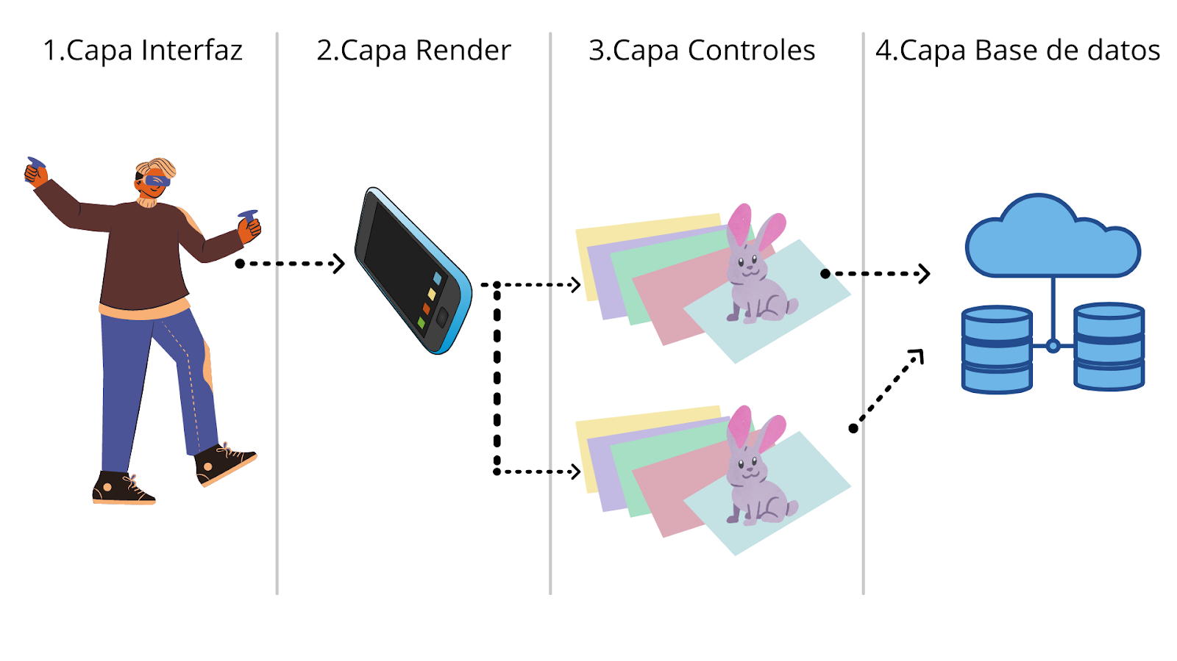

**Niveles y capas**

Para este proyecto fueron definidas 4 capas funcionales que tienen distintas funciones dentro de cada una de las etapas de la experiencia a desarrollar.

Cada una de estas capas se encontraban almacenadas dentro del dispositivo donde se desplegará el sistema. En este caso por el tipo de solución se definió que no contaría con niveles asociados al proyecto.

**Capa de interfaz.** (funcionalidad relacionada con la User Interface)

**Capa de Render.** Esta capa es definida como la parte donde se define toda la lógica detrás del procesamiento de los modelos en 3 dimensiones dentro de nuestra experiencia multimedia.

**Capa de Control.** Mediante esta capa se desarrollan todas las opciones lógicas mediante las cuales el usuario conoce si la acción que realizó dentro de la experiencia es correcta o no.

**Capa de Base de datos.** En esta capa se consolidan todos los datos de las acciones realizadas para lograr cuantificarla información y que los encargados de realizar la experiencia conozcan si el resultado del usuario es positivo.

**Beneficios de la arquitectura por capas**

Inicialmente este patrón arquitectónico cuenta con una definición muy clara de cada una de las funcionalidades que desarrolla la experiencia multimedia y mediante la cual podemos definir de manera clara cada una de las capas esenciales de nuestro sistema con lo que tendremos la posibilidad de generar un cambio o aumento dentro de la tecnología o alcance de la solución sin tener la necesidad de reformular la arquitectura.

Gracias a que las capas inferiores no tienen una dependencia de las capas ubicadas en la parte superior de nuestro sistema, se nos presenta más sencillo el acoplamiento y la reutilización de los componentes presentes en la experiencia.

Otro aspecto indispensable es el de las pruebas unitarias que pueden ser realizadas capa a capa antes de salir a producción para así lograr corregir fallos en una futura fase del proyecto.

**Modelo c4**

Ilustración 22 Diagrama de componentes

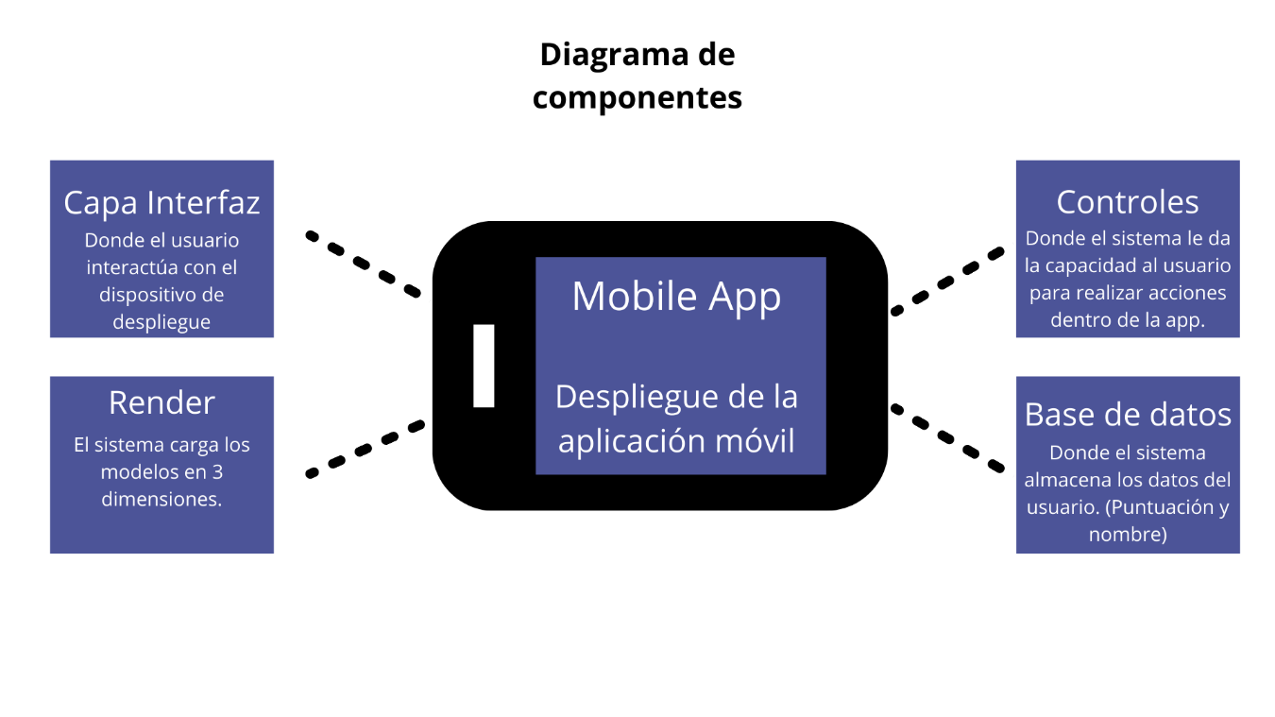

Ilustración 23 Diagrama del contenedor

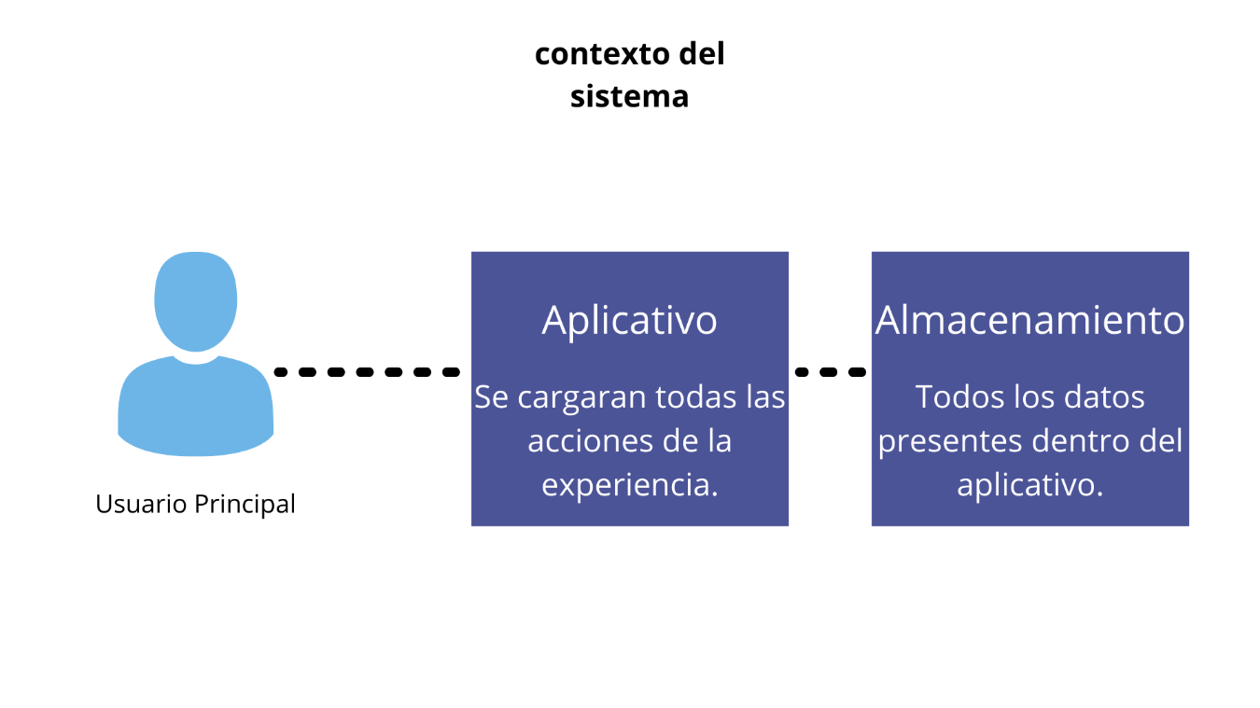

Ilustración 24 Diagrama del contenedor

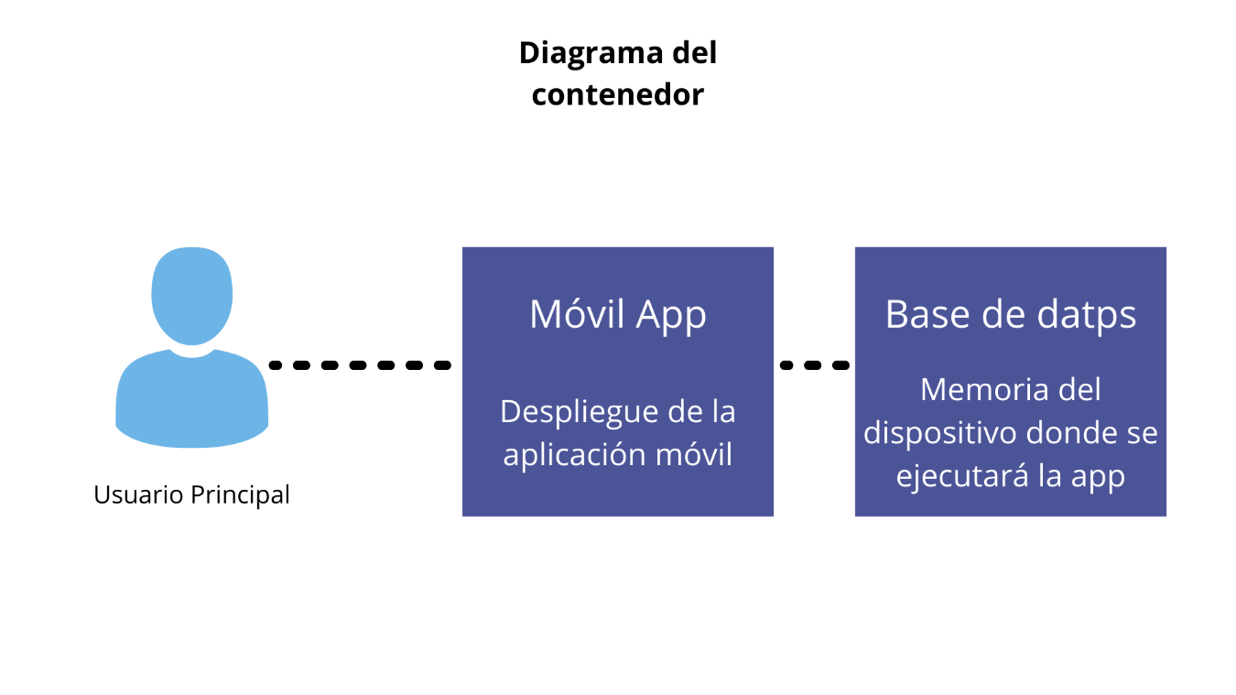

…

# Tecnologías

A continuación, la tabla X presenta cada una de las tecnologías a utilizar para el desarrollo del sistema multimedia**.**

**Descripción de la viabilidad para el desarrollo del sistema multimedia**

La Tabla 1, presenta los recursos necesarios para el desarrollo del software

Tabla 7 Viabilidad para el desarrollo del sistema

| **Categoría** | **Recursos** | **Requerido** | **Función** | **Cantidad** | **Costo unidad** |
| --- | --- | --- | --- | --- | --- |
| Hardware | Dispositivo móvil (Celular) | Si | El celular es el dispositivo más importante, pues es el medio por donde se mostrará el todo el contenido del aplicativo | 5 | $700.000 |
| Computador | Si | Es el dispositivo qué permitirá toda la programación del sistema, el desarrollo de los modelos y las animaciones | 2 | $2’500.000 |
| Software | Motor de videojuego Unity | Si | Este motor permitirá la integración de todos los contenidos para la creación de la experiencia multimedia. | 1 | $6’822.000  /por año |
| Adobe Premiere Pro | Si | En este programa se podrá realizar la edición de los videos que se necesiten para la experiencia. |  | $2’260.524/Este precio incluye toda la suite de Adobe durante un año |
| Adobe After Effects | Si | Este programa será una herramienta qué complementará a Adobe Premiere, con After Effects se realizarán principalmente las animaciones 2D. |  | $2’260.524 |
| Adobe Illustrator | Si | Este programa será utilizado para realizar todas las ilustraciones que ambientaron el entorno durante el recorrido de la experiencia, así también como el desarrollo de la interfaz de usuario. |  | $2’260.524 |
| Adobe Photoshop | Si | Esta herramienta será utilizada para crear los bocetos de la experiencia multimedia, además ayudará a producir las texturas qué se vayan a utilizar para los modelos 3D. |  | $2’260.524 |
| Blender | Si | Blender será la herramienta seleccionada para realizar todas animaciones 3D que requiera el sistema junto con las respectivas animaciones. | 1 | $0 |
| MySQL | Si | Esta es una herramienta que será empleada para guardar el registro de datos de todos los usuarios. |  | $0 |
| phpMyAdmin | Si | Esta es la herramienta que almacenará los datos ingresados por los usuarios con la intención de manejar la administración de MySQL a través de páginas web. |  | $0 |
| Aplicación de escritorio | Si | La aplicación será la herramienta donde se ejecutará toda la experiencia multimedia. |  | $0 |
| Editor de código (Visual Studio Code) | Si | Esta herramienta será necesaria para la escritura del código y toda la lógica detrás de la aplicación en desarrollo. |  | $0 |
| Personal | Animador |  | Persona necesaria para desarrollar las animaciones que se presentarán en el recorrido de la experiencia. |  | $1’500.000/mes |
| Ilustrador |  | Persona necesaria para el desarrollo de las ilustraciones, como personajes 2D, la ambientación de los tapetes y el diseño de las fichas. |  | $1’200.000/mes |
| Programador Backend |  | Persona necesaria para conectar la base de datos, el backend y el frontend del proyecto. |  | $2’200.000/mes |
| Otros | Infraestructura |  | Lugar donde se dispondrá la experiencia multimedia. |  | $0 |
| Impresiones de los tapetes |  | Es necesario imprimir los tapetes para que se pueda desarrollar la experiencia.  Que estarán hechos de cartón de 1,8 metros de largo, por 1,8 metros de ancho | 5 tapetes | 771.900 |
| Gafas Cardboard |  | Elemento necesario para poner el celular y poder desarrollar la experiencia. | 5 | $66.892 |
| Impresiones de las fichas |  | Elementos necesarios para poder hacer las divisiones y que se pueda desarrollar la experiencia | 30 fichas | $250.000 |

Precio preliminar total para el desarrollo del sistema: $43’438.884 COP

Después de realizar el análisis de los riesgos, se encontró que el mayor riesgo para el desarrollo del proyecto es el elevado costo de producción en una primera inversión. La estimación de este costo se realizó a partir de un tiempo de desarrollo estimado en cinco meses, donde se tomaron en cuenta elementos necesarios para la ejecución del proyecto, como: elementos hardware, software y de personal. A pesar de que el proyecto tiene un alto costo para su realización, este riesgo puede ser mitigado gracias a que es un proyecto realizado por estudiantes de la UAO y se desarrollaría dentro de las sus instalaciones, haciendo uso de sus licencias y equipos necesarios, además de contar con ayuda de algunos profesores como tutores para desarrollar el sistema. Teniendo en cuenta lo anterior, los costos de desarrollo del sistema se reducirían en un 97,49%, lo cual es significativo para el proyecto; con eso se concluye que el sistema multimedia concedido es viable.

PRC = It + Cb + If

Donde:

* PRC Es el precio estimado con la reducción de costos.
* It Es el valor de la impresión de los tapetes.
* Cb Es el valor de las Cardboard.
* If Es el valor de la impresión de las fichas.

Precio estimado con la reducción de costos (PRC): $1’088.792 COP, éste precio se estima, con la Tabla 1, restando los valores de licencias de software y teniendo en cuenta que se usarán equipos de la UAO, los únicos valores que se toman en cuenta son los de las impresiones de los tapetes, las Cardboard, y la impresión de las fichas.

* **Unity:** Unity 3D es un motor de desarrollo de videojuegos multiplataforma, el cual cuenta con un entorno de desarrollo fácil de usar, además de tener una curva de aprendizaje baja. Esta plataforma permite un desarrollo multiplataforma con la capacidad de adaptarse al dispositivo en el que se necesite desplegar, de manera sencilla y amigable para los desarrolladores con poca experiencia [1].
* **Blender:** Es un software de animación, modelado, simulación y renderización en 3D, el cual nos permitirá concebir los modelados en 3 dimensiones que serán considerados como el contenido principal de nuestro sistema multimedia. Esta herramienta es gratuita y de código abierto donde permiten que su amplia comunidad brinde soluciones a diferentes problemáticas que se presentan con este tipo de software  [2].
* **Firebase:** Es  una plataforma de desarrollo creada para desplegar aplicaciones móviles y web, utilizada principalmente para gestionar y almacenar la información para construir una base de datos no relacional donde lograremos consultar los elementos para la gestión backend [3].
* **Vuforia:** Es un motor de realidad aumentada principalmente utilizado en conjunto con Unity para la creación de videojuegos con este tipo de tecnologías. Es principalmente utilizado para dispositivos móviles o tecnologías de realidad aumentada como google glass, productos que fueron concebidos para el uso de la AR [3].
* **illustrator:** Es una herramienta del grupo Adobe, que permite crear piezas gráficas a través de vectores, esta herramienta permitirá desarrollar las interfaces de usuario y diversos elementos de gamificación para lograr estimular el usuario de manera visual.  [4].
* **Premiere pro:** Es una herramienta más del grupo Adobe, que cuenta como fuerte todo lo que son las imágenes en movimiento(videos). Esta herramienta será utilizada para la edición de los videos con los que podremos explicarle al usuario cuál es su objetivo principal [5].

# Riesgos

Riesgos internos:

A partir de la herramienta DOFA mostrada previamente se identifican los riesgos internos que, como integrantes de grupo en el diseño multimedia, se deben considerar. Estos se identificaron gracias a los siguientes factores:

● Factor financiero: Alto costo en las licencias de los softwares necesarios para desarrollar el sistema multimedia lo cual podría ocasionar en un precio elevado de este para que sea rentable.

● Factor tecnológico: El asset a utilizar para la implementación de la realidad aumentada es Vuforia siendo una completa SDK para el desarrollo de app de realidad aumentada, sin embargo, la ausencia de una infraestructura manual conlleva complicaciones para los desarrolladores que trabajan con Vuforia. Aunque hay muchas instrucciones específicas y consejos breves, están en orden aleatorio y no pueden reemplazar la documentación requerida.

● Factores disponibles: Los equipos hardware para el desarrollo (Computadores de escritorio y laptops) que se poseen tienen un rendimiento medio y los elementos a desarrollar (modelos 3D, animaciones, videos etc.) requieren un rendimiento alto; por otro lado, no se cuenta con suficiente hardware de RA (Realidad Aumentada).

● Factor base de capital intelectual: El proceso del desarrollo de la experiencia multimedia con los usuarios y clientes se ha visto afectado por la modalidad virtual, generando horarios inestables, razón por la cual la interacción con los usuarios y clientes no es constante.

● Factor conocimiento: El equipo de desarrollo cuenta con experiencia media en el desarrollo de sistemas multimedia en vuforia, además de la complejidad al realizar sistemas de realidad aumentada con poca documentación brindada.

Riesgos externos:

En los riesgos externos que el sistema multimedia pueda enfrentar se encuentran:

● Sociales: se puede esperar que el sistema genere un tipo de adicción en los niños, pues al ver esta nueva forma de aprender, puede que se aprovechen de la situación, y solo quieran que les enseñen con dispositivos móviles, por el hecho de poder usarlos, y pueda que el sistema pase a convertirse más en una distracción, si es muy importante tener en cuenta este tema, también representa un asunto de derechos humanos.

● Económicos: En el aspecto de riesgo económico, si el proyecto llega a convertirse en un producto que se quiera lanzar al mercado, el presupuesto inicial puede ser alto, debido a los altos costos de las licencias de software, periféricos, entre otros elementos que se necesitan para el desarrollo del sistema.

● Ambientales: Uno de sus primeros inconvenientes son los materiales de los elementos tecnológicos ya que están compuestos con plásticos, metales raros, como el tántalo. Este metal se obtiene principalmente en África Central, donde se ha convertido en factor de explotación y violencia. A causa de esto, se lo conoce como un "metal de conflicto". Además de ser un problema ambiental ya que fomenta la huella de carbono.

● Políticos: Riesgo alto por falta de software de seguridad informática ya que, al ser de código libre, no se asegura totalmente la información de los datos del usuario y el manejo seguro de estos, con respecto a intrusos no deseados.

* Conocimiento: Hasta el momento los encargados del desarrollo del sistema, cuentan con poca experiencia en el desarrollo de sistemas parecidos, para mitigar esto se opta por tecnologías que faciliten la ejecución del proyecto, como vuforia, además de que se opta por usar software que tiene amplia documentación.
* Vuforia Developer: Permite desarrollar el sistema solo para desarrollar la aplicación, pero en un caso hipotético que se quiera escalar el proyecto, no permite la distribución, en un caso de estos se optará por realizar todo por medio de Unity 3D.

**Referencias**